1. Python 库的引用，怎样查看库支持的方法有哪些？python的帮助有help dir
2. 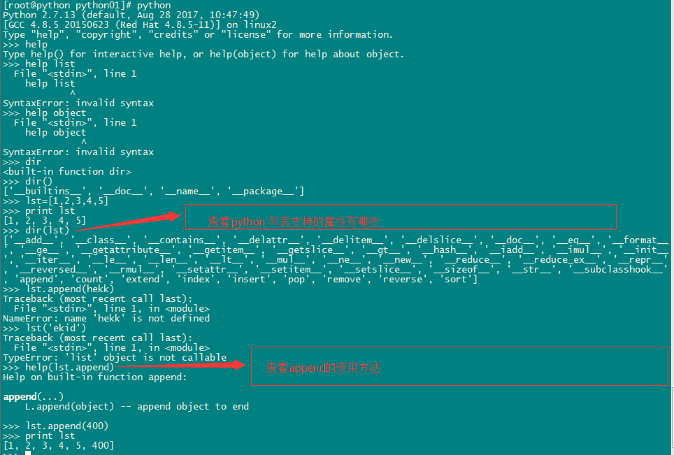
3. 面向对象和面向过程的区别？
4. 面向对象是对现实的抽象和封装，
5. Python中类的初始化和方法定义，第一个参数是self对象，调用的时候不用传递参数